Dzień dobry Perełki!

Tajemnice świata owadów

1. Owadzie rymowanki – zabawa językowa. Rodzic czyta rymowankę, dziecko dopowiada nazwę owada:
Lata sobie koło nosa. (osa) Lata sobie koło ucha. (mucha) Lata sobie wokół czoła. (pszczoła) Wypowiada śmieszne słówka. (mrówka) Cały dzień się tylko błąka. (biedronka) Nikt go nigdy nie dogoni. (pasikonik) Ciągle stuka: puk, puk, puk. (żuk) Czasem barwny, czasem złoty, to nad łąką fruwa… (motyl)
Autor:Magdalena Ledwoń

2..Owadzie rebusy – zabawa czytelnicza.

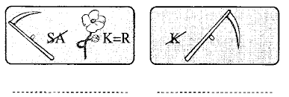

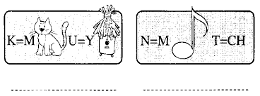

3. Po co owady na łące? – Rodzic wyjaśnia dziecku , na czym polega rola owadów: - owady są pożywieniem innych zwierząt, np. ptaków i gryzoni; – owady oczyszczają łąkę ze szczątków roślin i zwierząt; – owady zamieniają naturalne odpadki w ziemię; – tunele drążone przez owady sprzyjają napowietrzeniu ziemi, dzięki czemu rośliny lepiej rosną; – niektóre owady zjadają szkodniki i nie trzeba stosować środków chemicznych, żeby się ich pozbyć; – owady zapylają rośliny.

4.Poruszenie na łące – zabawa matematyczna
Przykładowe polecenia: – Na łące było 7 kwiatów, przyszła Ania, zebrała do bukietu 4. Ile kwiatów zostało? – Na łące było 6 biedronek, przyleciały jeszcze 2. Ile jest ich teraz?
Do zadań dziecko może narysować kwiaty, biedronki i wyciąć je. A następnie manipulować nimi jak brzmi polecenie

5. Pierwsza pomoc – rozmowa na temat sposobów udzielania pomocy w przypadku ukąszenia przez owady. Drodzy rodzice, bardzo prosimy porozmawiać z dzieckiem na temat ukąszeń przez owady oraz zagrożeń z nimi związanych. Uczulcie dziecko co ma robić w razie takiej sytuacji!

Zadania z książeczki nr 4 :
ćwiczenie nr 1 i 2 – strona 46
ćwiczenie nr 1 i 2 – strona 47

Pozdrawiamy Was p. Ania i p. Malwina

